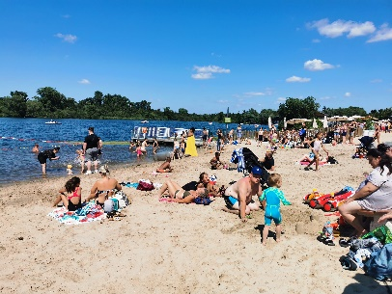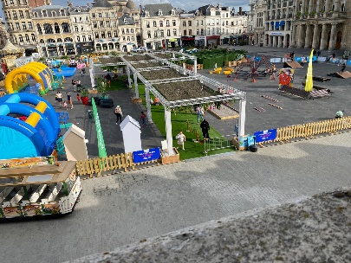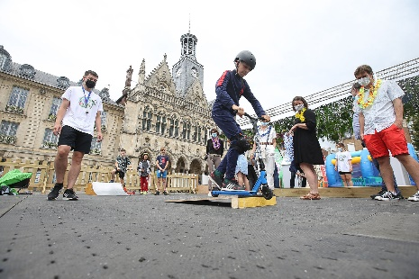
Animateurs du City Parc & Plage d’Isle

La Ville de Saint-Quentin recrute des animateurs (H/F) pour les animations d’été, programmées du 8 juillet au 13 août 2023 pour la place de l’Hôtel de Ville et du 1er juillet au 3 septembre 2023 pour la plage de l’Étang d’Isle.
Rattaché(e) à la Direction de la Culture, de l’Animation et des Sports, votre principale mission sera la mise en œuvre de programmes d’activités en direction des enfants, des adolescents et du public saint-quentinois en étroite collaboration avec l’équipe des sites et du Pôle événements et manifestations.
Vos missions

- Mise en place des différents espaces (veille de l’ouverture),
- Animation de votre structure dans un esprit dynamique, positif, accueillant et agréable,
- Sécuriser les participants en faisant appliquer le règlement interne des sites,
- Renseigner et orienter le public,
- Vous aurez également en charge le bon fonctionnement et le rangement des structures.
Votre Profil

Première expérience acceptée, rigoureux, soucieux des règles de sécurité et d’hygiène, polyvalent, dynamique, investi, positif, esprit d’équipe, sens des responsabilités et qualités relationnelles.

Fin des candidatures le 31 mars à adresser à recrutement.agglo@casq.fr

